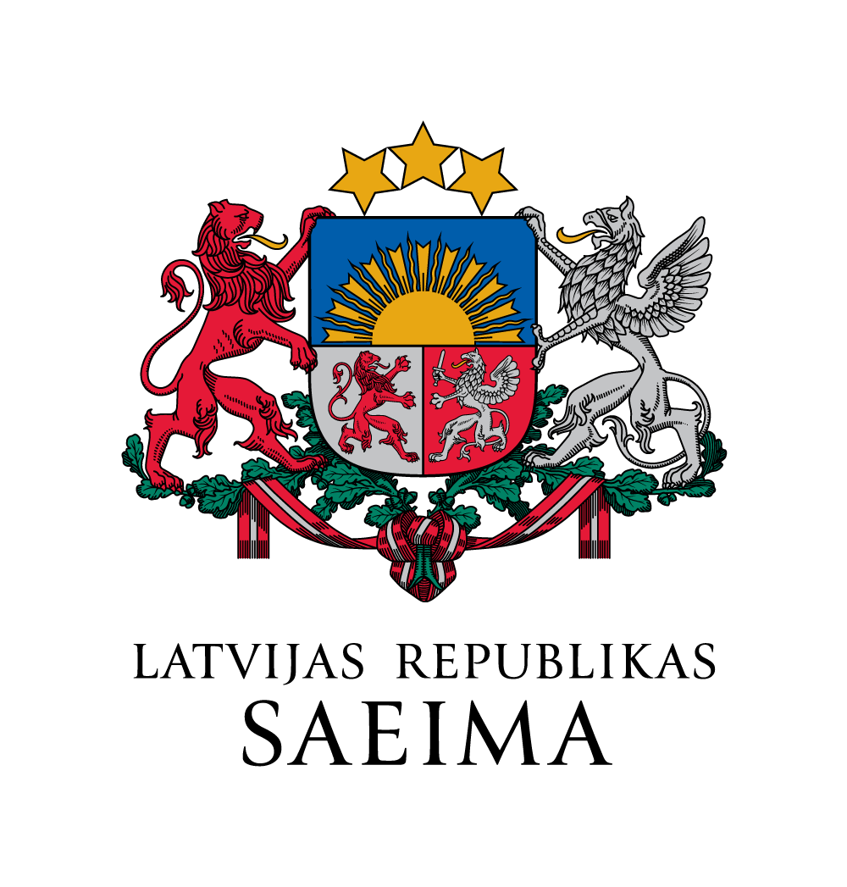

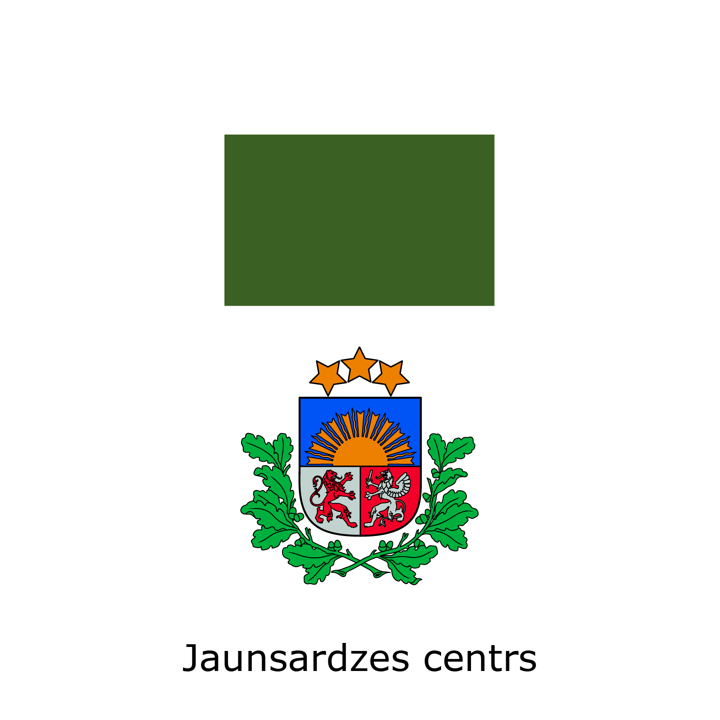

Apliecinājums
jaunieša dalībai fotokonkursā “Manas brīvības piemineklis”

Apliecinājums iesniedzams:
- elektroniski, izmantojot Saeimas e-adresi 90000028300;
vai
elektroniski, parakstot apliecinājumu ar drošu elektronisko parakstu un nosūtot to uz e-pasta adresi konkurss@saeima.lv;
vai
- personīgi, iemetot pastkastītē Saeimas nama vestibilā, Jēkaba ielā 11;
vai
- nosūtot pa pastu (adrese: Jēkaba iela 11, Rīga, LV-1811).

Ar šo apliecinu, ka esmu informēts/-a par ________________________________________________________
mana/-as dēla/meitas/aizbilstamā/-ās vārds, uzvārds
dalību fotokonkursā “Manas brīvības piemineklis”, esmu iepazinies/-usies ar fotokonkursa “Manas brīvības piemineklis” nolikumu (turpmāk – Nolikums) un piekrītu, ka Latvijas Republikas Saeima un Nacionālie bruņotie spēki kā datu apstrādes pārziņi apstrādā un uzglabā informāciju par jaunieti Nolikumā un Latvijas Republikā spēkā esošajos normatīvajos aktos noteiktajā kārtībā.

Piekrītu tam, ka mans/-a dēls/meita/aizbilstamais/-ā, ja uzvarēs Konkursā, 2023. gada 16. novembrī piedalīsies Konkursa darbu izstādes atklāšanas pasākumā Saeimas namā, apmeklēs Ādažu militāro bāzi un izbrauks ar bruņutransportieri “Patria”.

Esmu informēts/-a, ka Konkursa uzvarētājiem, lai apmeklētu minētos pasākumus, saskaņā ar Nolikumu pēc Organizatora pieprasījuma ir jānosūta savs personas kods vai identifikācijas numurs, kas nepieciešams dalībnieka identifikācijai, uz e-pasta adresi konkurss@saeima.lv.

2023. gada ___. _____________ ______________________________________________
vecāka vai aizbildņa paraksts
(nav nepieciešams, ja apliecinājums parakstīts ar drošu elektronisko parakstu)

__________________________________________
vecāka vai aizbildņa vārds un uzvārds

